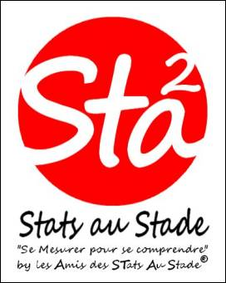 | ASSEMBLEE GENERALE DE L'ASTAS  Dimanche 28 MAI 2016  Mûr-de-Bretagne

39 personnes étaient présentes à cette assemblée générale, plus 4 pouvoirs.

Le président a ouvert la séance et a remercié les participants de leur présence.

Rapport Moral 2015

Partenariats

Conventions mises en place avec :

- la Mutuelle de l'Insee
Convention annuelle tacitement reconductible, participation financière annuelle de 1 000€ avec la co-organisation d'actions de prévention lors des STAS.
L'ASTAS s'engage en contrepartie à fournir le bilan financier.

- la Banque Française Mutualiste (BFM)
Convention annuelle reconductible, participation financière unique de 700€, ce qui a permis l'achat de 1 000 gobelets.
Par contre la BFM s'engage sur une fourniture annuelle de lots.
Des avantages financiers sont proposés aux adhérents souhaitant ouvrir un compte. Chaque ouverture d'un compte à la BFM par un adhérent amènera aussi 50€ à l'ASTAS.
L'ASTAS s'engage en contrepartie à faire de la publicité à la BFM (la BFM fournit du matériel publicitaire pour les STAS).
L'ASTAS s'engage également sur une exclusivité de partenariat bancaire.

- le secrétariat général de l'Insee
Convention pour 3 ans, participation financière annuelle de 3 000€ par l'Insee.
L'ASTAS s'engage en contrepartie à fournir le bilan financier.

et toujours l'Insee Paris Club ! (pas de convention écrite). La participation de l'Insee Paris Club tourne entre 400 et 500€.

Adhésions 2015-2016

L'ASTAS comptait 33 adhérents pour la première année. Les adhésions étaient valables jusque septembre 2016.
27 adhésions ont déjà été prolongées d'un an.
Correspondants de l'ASTAS en région

Le rôle des correspondants est de présenter l'ASTAS, les STAS et de récolter des adhésions et des fonds localement.
La recherche des correspondants s'est faite à partir des présents aux 3 dernières éditions des stats-au-stade, des contacts personnels et elle a été complétée par les boîtes fonctionnelles de communication interne.

Cette recherche a permis d'arriver à la situation suivante :
¤ dans les 22 établissements régionaux métropolitains
- 13 correspondants trouvés, qui étaient presque tous présents lors de STAS 2016
- 6 DR non répondantes
- 3 DR pour lesquelles les contacts établis ont donné une réponse négative

¤ dans les établissements d'enseignements
- 1 correspondant a été trouvé CEFIL mais pas à l'ENSAI

¤ à la DG et au CEI
- il n'y a pas de correspondants à ce jour, cela est peut-être dû au fonctionnement, à l'effectif, au cloisonnement, à l'éloignement, à … ?, malgré des inscrits de la DG à chaque édition

¤ dans les établissements DOM
- il n'y a pas eu de recherche de correspondant dans les DOM

→ Lors de cette AG, un appel à été fait pour trouver des candidatures sur les DR d'Amiens et de Poitiers, à la DG et à Metz ainsi qu'une demande d'aide pour trouver des contacts susceptibles de prendre ce rôle à Marseille, Ajaccio, Besançon, Nancy, Chamalières, Limoges et Strasbourg.

Projets 2015

L'ASTAS a ouvert un compte bancaire.
Les conventions avec les partenaires historiques ont été rédigées et signées.
L'espace « Membres » a été ouvert sur le site internet.

Rapport d'activités 2015

Petit-déjeuner STAS

L'organisation de ces petit-déjeuners est passée par les correspondants et les contacts personnels.
Le résultat de cette action est le suivant :
- 11 petit-déjeuners organisés en février 2016
- 966€ de bénéfices
Cette action sera reconduite en 2017.

Aide organisation STAS2016

L'ASTAS apportait son aide pour la première fois à l'organisation des stats-au-stade dans une région.
La DR de Rennes a apprécié cette aide qui lui a permis de se baser sur les éditions précédentes en termes d'organisation et de budget prévisionnel. Le soutien et l'expérience des membres de l'ASTAS ont été précieux.
L'équilibre entre l'aide de l'ASTAS et les ressources de la DR est à trouver suivant l'existence ou non d'une association locale. S'il n'y a pas d'association locale, le compte bancaire de l'ASTAS peut par exemple être utilisé, comme cela a été le cas pour STAS 2016.

Site internet

Jorge Cespédès récupère les photos pour la mise sur le site ASTAS. Il est aussi preneur des anecdotes, des avis, etc sur les différentes éditions STAS.

Bilan financier 2015/2016

L'activité de l'ASTAS n'a vraiment démarré qu'en 2016, le bilan financier présenté à l'assemblée générale présente donc la situation au 27 mai 2016 :

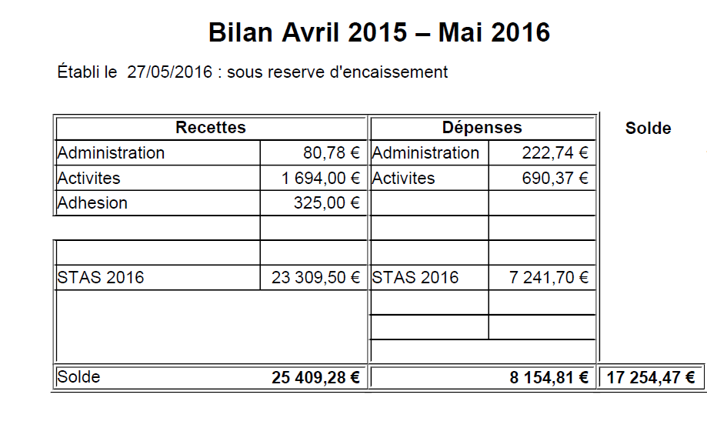
Les frais d'administration sont les frais de compte, la commande d'un tampon, les courriers, etc...
Le compte de l'ASTAS présente un solde positif de 17 254,47€ au 27 mai 2016, mais toutes les factures de STAS 2016 n'ont pas été réglées.

Perspectives 2016

L'accent est mis sur la recherche d'autres partenaires nationaux, un appel à idées est formulé auprès des adhérents.

Adhésions

Tous les participants à STAS 2016 sont adhérents puisqu'ils ont payé leur adhésion en même temps que leur inscription. Leur adhésion est ainsi valable jusqu'en septembre 2017.

Il est toujours possible d'adhérer à l'ASTAS en dehors d'une inscription à une édition STAS. Le montant minimum de l'adhésion est de 5€.

STAS 2017

La DR de Montpellier organise les STAS 2017, prévus du 19 au 21 mai. Les devis sont en cours, il leur reste à visiter les différents sites pour arrêter leur choix. Il est probable que l'acompte pour le site sera à verser très rapidement : l'ASTAS pourra y participer.
Il faut étudier des possibilités d'organisation de transport en se regroupant éventuellement entre plusieurs DR. Le président se propose pour creuser cette piste.

Divers

Le président propose de recenser les noms des participants de chaque édition de stats-au-stade, en tout cas le plus possible.
Il pourrait être aussi intéressant de connaître l'origine géographique des participants.

Elections du bureau

Le trésorier, Simon Gaillard, quitte son poste pour raison de mutation géographique.
Une seule candidate, Gaëlle Chaillot, de la DR de Nantes, se propose pour son remplacement.
Gaëlle Chaillot a été élue à l'unanimité par l'assemblée générale sur le poste de trésorière.

Les autres membres du bureau restent en poste.

Le Président,

Jorge Cespedes

